Основы экологии – школьникам
Первый раздел выставки называется «Основы экологии – школьникам». Экологическое воспитание учащихся – одно из важнейших направлений образовательного процесса. Книги, данного раздела окажут практическую помощь педагогу. В них содержатся разработки разнообразных по форме занятий, материалы из опыта работы педагогов разных школ. Они адресованы как учителям, так и воспитателям дошкольных учреждений.
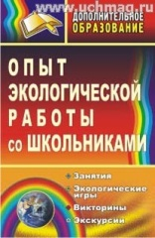
Опыт экологической работы со школьниками: занятия, экологические игры, викторины, экскурсии / авт. – сост. В. А. Суворова. - Волгоград: Учитель, 2009. – 189 с. - (Дополнительное образование).
Одной из важнейших составляющих образовательного процесса современной школы является экологическое образование учащихся. Настоящее пособие содержит разработки разнообразных по форме занятий, направленных на углубление знаний и формирование умений юных исследователей природы. Вниманию педагогов предложены конспекты клубных занятий, рекомендации по организации экскурсий, практических и лабораторных работ, интеллектуальные игры, материалы для проведения различных конкурсов и викторин. Реализация предложенных в пособии идей поможет педагогам воспитать в детях уважительное отношение к природе, ответственность за ее сохранение.
Предназначено педагогам учреждений дополнительного образования, может быть использовано в общеобразовательных школах.

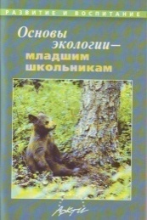
Основы экологии - младшим школьникам: практическое пособие /сост. Л. Д. Черемисина. – М.: Аркти, 2006. - 88 с. – (Развитие и воспитание).
В пособии представлены материалы из опыта работы педагогов г. Тамбова и Тамбовской области, имеющие практическую направленность, в т.ч.: методические рекомендации; календарно-тематическое планирование интегрированных уроков и работы кружков, формы и методы экологического образования на уроках русского языка, математики и др. предметов; конспекты внеклассных мероприятий (кружковых занятий, игр, викторин и т.п.).
Пособие адресовано педагогам начальных классов. Рекомендации могут быть полезны и воспитателям ДОУ.

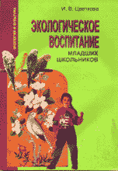
Цветкова И.В. Экологическое воспитание младших школьников: теория и методика внеурочной работы / И. В. Цветкова. – М.: Педагогическое общество Россия, 2000. – 176 с.
В пособии изложена концепция экологического воспитания младших школьников во внеурочное время, ориентирующая педагогический процесс на развитие экологической культуры личности, гармонизацию взаимоотношений ребенка с окружающей социоприродной средой.
В первой части дано научное обоснование сущности экологического воспитания, изложено его содержание; подробно охарактеризованы личный экологический опыт ребенка и его нравственно-экологическая позиция как критерии экологической воспитанности; раскрыт потенциал внеурочной работы в экологическом воспитании, включая внеклассную работу школы, систему дополнительного образования, оздоровительные лагеря, детские общественные организации; рассмотрены условия эффективности экологического воспитания во внеурочное время.
Вторая часть посвящена методике экологического воспитания детей во внеурочное время. В качестве примеров представлены вариант программы экологического воспитания, проекты младших школьников, игровые и сказочные методики, диалоги ребенка с природой и др.
Изложенный в книге материал может быть использован преподавателями педагогических вузов и колледжей при изложении основ экологического воспитания младших школьников и педагогами — практиками, организующими экологическое воспитание детей во внеурочное время.

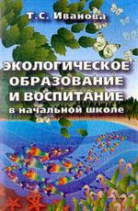
Иванова Т.С. Экологическое образование и воспитание в начальной школе: учебно-методическое пособие / Т. С. Иванова. – М.: ЦГЛ, 2003. – 56 с.
Перестройка образования в сторону экологизации требует коренного улучшения подготовки и переподготовки педагогических кадров по теоретическим и методическим вопросам в области экологии. Данное учебно-методическое пособие адресовано в первую очередь учителям начальных классов и студентам педагогических ВУЗов, а также всем, кого волнуют проблемы экологической культуры. В пособии показана роль воспитательной работы экологической направленности, даны конкретные методические рекомендации по организации и проведению фенологических и других наблюдений в природе.
Пособие поможет студенту в написании рефератов, курсовых и квалификационных работ по проблеме экологического образования школьников.
Сценарии, конспекты экологических экскурсий, занимательный материал представленный в приложении помогут увлекательно провести уроки природоведения и внеклассные занятия экологической направленности как учителю, так и студенту в период педагогической практики.

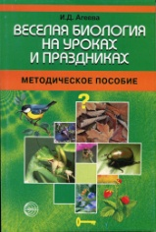
Агеева И.Д. Веселая биология на уроках и праздниках: методическое пособие / И. Д. Агеева. - М.: ТЦ Сфера, 2005. – 352 с.
Эта книга представляет собой весёлое занимательное приложение к строгим школьным учебникам биологии и энциклопедическим изданиям. Она окажет неоценимую помощь при проведении обобщающих и открытых уроков, познавательных игр, предметной недели, биологических КВНов, праздников, конкурсов. Обширные оригинальные материалы и новые идеи книги значительно оживят процесс изучения предмета, научат ребят пользоваться уже полученными знаниями, разовьют их биологическую память. Большое внимание в книге уделено межпредметным связям, что позволит проводить интересные интегрированные уроки и мероприятия, повысить интерес к биологии у тех ребят, которые решили специализироваться в других предметах школьной программы и областях знаний. Материалы книги с успехом можно применять при организации любой формы досуга школьников - детского праздника и даже корпоративной вечеринки, в летнем лагере и группе продлённого дня.

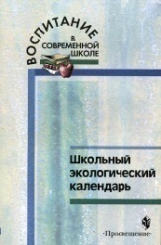
Школьный экологический календарь: пособие для учителя / Н. С. Дежникова, И. В. Снитко, Д. Л. Теплов, И. В. Цветкова. – М.: Просвещение, 2003. – 144 с.- (Воспитание в соврем. школе).
Пособие представляет собой комплекс методических разработок, в основе которых лежит идея приобщения детей школьного возраста к экологическим ценностям, формирование и развитие у них экологического сознания и поведения. Технологии выполнены в самых разных жанрах: сценарии, ролевые игры, музыкально-поэтические композиции.
Пособие адресовано учителям-предметникам, классным руководителям, воспитателям групп продленного дня. Может быть использовано и педагогами дополнительного образования.

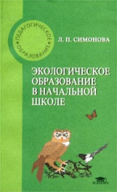
Симонова Л.П. Экологическое образование в начальной школе: учеб. пособие для студ. сред. пед. учеб. заведений / Л. П. Симонова. – М. : Академия, 2000. – 160 с. - (Педагогическое образование).
В пособии показано, как организовать экологическое образование в начальной школе, решая триединую задачу обучения, воспитания и развития детей; раскрывается содержание и педагогическая технология экологического обучения младших школьников.
Учебное пособие может быть полезно учителям, воспитателям, работникам дополнительного образования.

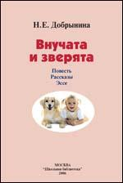
Добрынина Н.Е. Внучата и зверята: повесть. Рассказы. Эссе / Н. Е. Добрынина. – М.: Школьная библиотека, 2006. –160 с.
В сборник вошли произведения, написанные доктором педагогических наук Натальей Евгеньевной Добрыниной главным образом в 1990-е годы. Это — повесть «Джулай», рассказы о детях и их общении с домашними животными, а также эссе, посвященные первым шагам маленьких читателей на пути приобщения к чтению. Живые зарисовки автора объединены идеей благотворного влияния прямого опыта соприкосновения ребенка с природой, животными и косвенного опыта постижения Добра через книгу.
Сборник будет полезен руководителям чтения детей — родителям, воспитателям детских садов, учителям, библиотекарям и всем тем, кого волнуют проблемы духовного воспитания подрастающего поколения.

Здоровый образ жизни
Второй раздел выставки посвящен здоровому образу жизни. Пропаганда здорового образа жизни, профилактика и предупреждение наркомании, алкоголизма, курения,– важные направления в деятельности педагога.
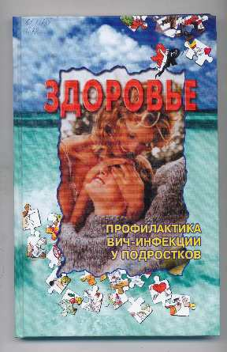
Здоровье. Профилактика ВИЧ – инфекции у подростков: метод. пособие / под общ. ред. В. Н. Касаткина. – М., 2005. – 180 с.
Методическое пособие предназначено для учителей, психологов, социальных работников, других специалистов, занимающихся профилактикой ВИЧ – инфекции среди подростков и молодежи. Пособие включает тренинги, планы уроков по граждановедению, обществознанию и биологии, а также информацию, необходимую для планирования работы с различными группами подростков. В разделе «Информационные материалы» приведены общие сведения о ВИЧ / СПИДе и последние эпидемиологические данные.

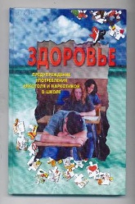
Здоровье. Предупреждение употребления алкоголя и наркотиков в школе / В. Н. Касаткин, И. А. Паршутин, А. С. Митькин, Т. П. Константинова, А. В. Тихомирова, П. П. Огурцов. – М., 2005. – 136.с.
Руководство, предназначенное для учителей, психологов, администраторов образовательных учреждений, которые организуют в своей школе целенаправленную работу по профилактике употребления алкоголя и наркотиков, содержит необходимую информацию для подготовки к урокам, тренингам, классным часам, родительским собраниям, различным формам воспитательной работы.

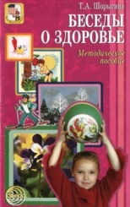
Шорыгина Т.А. Беседы о здоровье: метод. пособие / Т. А. Шорыгина. – М. : ТЦ Сфера, 2005. – 64 с. – (Вместе с детьми).
В пособии представлены беседы, посвященные здоровому образу жизни - утренней зарядке, закаливанию, подвижным играм на свежем воздухе в любое время года, солнечным и воздушным ваннам. Новые сказки, стихи и загадки автора делают материал пособия увлекательным и доступным для детей старшего дошкольного и младшего школьного возраста. Вопросы и задания призваны активизировать память и внимание, развить логическое мышление и речь ребенка. Материал пособия может быть использован при коллективной и индивидуальной форме обучения.
Пособие адресовано учителям, родителям, гувернерам и воспитателям.

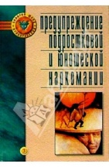
Предупреждение подростковой и юношеской наркомании /С. В. Березин, К. С. Лисецкий. - М. : Изд-во Института Психотерапии, 2001. - 256 с. - (Золотой фонд психотерапии).
Данная книга рассчитана на широкий круг читателей, тех, кто так или иначе, профессионально или личностно столкнулся с одной из самых сложных гуманитарных проблем - подростковой и юношеской наркоманией. Темпы распространения наркомании в России и во всем мире, последствия немедицинского употребления наркотиков дают основания утверждать, что к началу нового тысячелетия наркомания приобретает статус глобальной проблемы человечества. Низкая эффективность профилактических и реабилитационных программ со всей очевидностью показывает, что ни наука, ни практика не располагают пока надежными средствами противостояния этой угрозе. Поэтому предупреждение наркомании в подростковом и юношеском возрасте является важнейшей задачей сегодняшней медицины и педагогики.
В книге с позиций системного подхода рассматриваются теоретические и методические вопросы профилактики молодежной наркомании. Представлен аналитический обзор зарубежных и отечественных программ первичной и вторичной профилактики подростковой и юношеской наркомании. Обсуждаются условия и критерии эффективности профилактических программ. Профилактика наркомании позволяет предотвратить горе родителей, тревогу учителей, избежать искалеченных судеб и жизней. Эту книгу нужно читать сегодня, чтобы завтра не случилось непоправимое.
Для психологов, наркологов, педагогов и социальных работников.

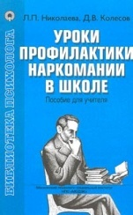
Николаева Л.П. Уроки профилактики наркомании в школе : пос. для учителя / Л. П. Николаева, Д. В. Колесов . - М.: Московский психолого – социальный институт; Воронеж: НПО МОДЭК, 2000. – 64 с. - (Библиотека психолога).
Главная цель данной книги — предоставить учителю методологию профилактики наркомании в школьной среде. Подробно разработанные уроки, ориентированные на учащихся младших, средних и старших классов, позволяют выработать у школьников отрицательное отношение к наркогенным веществам и последствиям их употребления и сформировать у детей и подростков внутренние антинаркологически защитные барьеры.

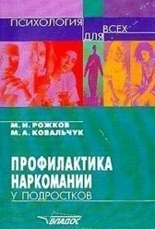
Рожков М.И. Профилактика наркомании у подростков: учеб. – метод. пособие / М. И. Рожков, М. А. Ковальчук . - М. : Владос, 2004. – 144 с. – (Психология для всех).
В учебно-методическом пособии освещаются вопросы, связанные с организацией антинаркотической профилактики среди детей и подростков в условиях образовательных учреждений. Приводится опыт работы на основе методики социально ориентирующей имитации в условиях оздоровительно-образовательного лагеря.
Пособие адресовано педагогам образовательных учреждений и специалистам, организующим работу с детьми и подростками в условиях оздоровительно-образовательных центров, а также может быть использовано студентами вузов при проведении педагогической практики.

Нравственное и патриотическое воспитание
в школе
Нравственное и патриотическое воспитание занимает ведущее положение в работе школы. Теоретическую и практическую помощь, методические разработки внеклассных мероприятий окажут педагогу в работе книги, включенные в данный раздел выставки.
Орехова Г. А. Во имя тех священных дней... : методические разработки классных часов / Г. А. Орехова. – Волгоград: Панорама, 2006. – 112 с.
Методические разработки классных часов, уроков мужества, открытых уроков, урока-концерта для учащихся 1-11 классов, воспитывающих уважение и чувство гордости за свой город, свою Родину, героическое прошлое своего Отечества.

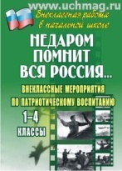
Недаром помнит вся Россия…: внеклассные мероприятия по патриотическому воспитанию. 1-4 классы / сост. Е. А. Гальцова. – Волгоград: Учитель, 2008. - 106 с. – (Внеклассная работа в нач. школе ).
Предлагаемое пособие представляет тематическую подборку мероприятий всегда актуального и важного, занимающего ведущее положение в работе школы направления - патриотического воспитания учащихся. Представленные разработки литературно-музыкальных композиций, инсценировок, эстафет, викторин, бесед с элементами театрализации окажут практическую помощь учителям, классным руководителям младших школьников в подготовке и проведении внеклассной работы по патриотическому воспитанию.
Предназначено учителям, классным руководителям, организаторам воспитательной работы в образовательном учреждении, вожатым, педагогам дополнительного образования, воспитателям групп продленного дня.

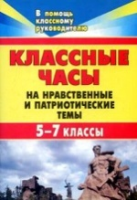
Души прекрасные порывы: классные часы на нравственные и патриотические темы: 5-7 классы / сост. Е. В. Васильева. – Волгоград: Учитель , 2008. – 127 с. - (В помощь классному руководителю).
Доброта, великодушие, широта натуры, разносторонняя одаренность, терпение, свободное искание правды, чувство Родины, обостренное осознание личности - обсуждение этих свойств человеческой души будет способствовать воспитанию нравственных качеств подрастающего поколения. Авторы пособия предлагают цикл классных часов для учащихся 5-7 классов "Души прекрасные порывы", в котором на примерах из русской истории, литературы, народной культуры раскрываются нравственно-этические категории: красота человеческой души, долг, любовь к Отечеству, к матери. В приложении даны разработки внеклассных занятий, дополнительный материал к классным часам, сценарии праздников, конкурсов, викторины, тесты.
Пособие предназначено классным руководителям, организаторам внеклассной работы в школе, может быть полезно педагогам дополнительного образования.

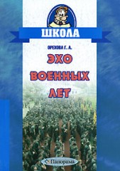
Орехова Г. А. Эхо военных лет: методические разработки / Г. А. Орехова. – Волгоград: Панорама, 2006. - 176 с.– (Школа).
В сборник вошли методические разработки внеклассных мероприятий призванные формировать у учащихся чувства патриотизма, уважения к ветер" нам Великой Отечественной войны, гордости за свою Родину.

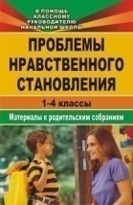
Проблемы нравственного становления: материалы для родительских собраний / Л. В. Бударникова, Г. П. Попова. – Волгоград: Учитель, 2007. – 143 с.
От родителей и педагога, ежедневно соприкасающихся с чутким и открытым сердцем ребенка, зависит, каким он станет человеком. Предлагаемый сборник содержит материалы к родительским собраниям, лекториям, индивидуальным консультациям об актуальных вопросах нравственного становления ребенка. Подобные темы являются одними из сложных в организации педагогического просвещения.
Пособие поможет классным руководителям научить родителей решать волнующие их проблемы: как помочь детям правильно ориентироваться в жизни, быть полезными обществу, обрести уверенность в себе. Материал предназначен классным руководителям 1 классов, педагогам-организаторам внеклассной работы в образовательных учреждениях, может быть полезен широкому кругу читателей.

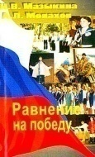
Мазыкина Н. В. Равнение на победу: методические рекомендации организаторам работы по патриотическому воспитанию детей и подростков / Н. В. Мазыкина, А. Л. Монахов. – М. : Издательство ЦГЛ, 2004. – 192 с.
В настоящем издании освещаются вопросы организации работы по патриотическому, военно-патриотическому воспитанию обучающихся в образовательных учреждениях. Дан краткий анализ состояния патриотического воспитания в современной России, характеристика принципов патриотического воспитания, его содержания, форм и методов работы, методика организации и проведения мероприятий патриотической направленности с учащимися (Дней воинской Славы, "Уроков мужества" , викторин, реконструкции исторических событий, конкурсов, соревнований, слетов, военно-спортивных праздников, финалов военно-спортивных игр, оборонно-спортивных лагерей и др.). Большое внимание уделено нормативно-правовому обеспечению патриотического воспитания, военно-профессиональной ориентации и подготовке к военной службе.
Издание адресовано руководителям и преподавателям образовательных учреждений, общественных организаций, объединений и клубов патриотической направленности, вожатым и инструкторам, родителям.

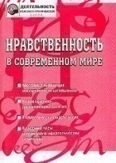
Нравственность в современном мире / О. В. Крючкова, О. А. Хаткевич. – Мн. : Красико – Принт, 2003. – 128 с. - (Деятельность классного руководителя).
Какой учитель или родитель не задумывается над тем, какими выходят во взрослую жизнь их ученики и дети ? Готовы ли они в полной мере служить гуманистическим идеалам мира и добра? Смогут ли отстаивать свои нравственные убеждения, которые сформировались у них в семье и школе? Будут ли защищать слабых, помогать нуждающимся, уважать старших, беречь родных и близких? Эти и другие вопросы морально-нравственного воспитания подрастающего поколения всегда остаются актуальными для педагогических работников и родителей. Книга содержит теоретический и практический материал, который будет полезен различным категориям специалистов учебно-воспитательных учреждений в формировании нравственной позиции несовершеннолетних.
Она адресована специалистам районных управлений образования и по делам молодежи, руководителям образовательных учреждений, родителям, учителям и не только …

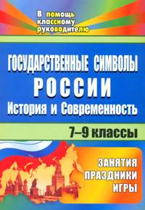
Государственные символы России : история и современность: занятия, праздники, игры. 7 – 9 классы / И. Н. Клочкова, Р. Ш. Энсани . - Волгоград: Учитель, 2009. – 168 с. : ил. - ( В помощь классному руководителю).
Воспитание гражданственности и патриотизма - длительный и непрерывный процесс, происходящий не только на уроке, но и за его рамками. В пособии представлена система внеклассных интегрированных занятий об истории и государственных символах страны, для учащихся 7-9 классов. Путешествие юных знатоков истории по страницам геральдической книги насыщено интересными открытиями, исследованиями, практическими заданиями творческого характера. Итоговые занятия в форме Праздников позволят закрепить полученные знания и сформировать устойчивый интерес к дальнейшему изучению истории страны.
Предназначено учителям истории общеобразовательных школ, гимназий, лицеев. Может быть полезно классным руководителям и педагогам-организаторам.

Правовое просвещение детей и подростков
Правовые знания нужны каждому ребенку, будь то дошкольник или подросток. Задача педагогов, родителей: помочь детям найти правильную линию в любой жизненной ситуации. Для этого необходимо познакомить детей с правами и обязанностями, которые есть у любого человека. Книги, брошюры по этой теме помогут взрослым в правовом просвещении детей.
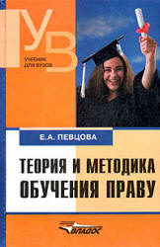
Певцова Е. А. Теория и методика обучения праву: учеб. для студ. высш. учеб. заведений / Е. А. Певцова. – М.: ВЛАДОС, 2003. - 400 с.
Учебник посвящен теоретическим и прикладным аспектам методики обучения праву. В нем систематизирован опыт правового образования, накопленный педагогами-практиками различных регионов России. Авторы раскрывают методы, знакомят с приемами и средствами обучения праву. Особое внимание уделено роли преподавателя в повышении правовой культуры учащихся и педагогов, знакомству с традиционными и инновационными технологиями при изучении предмета.
Учебник адресован студентам педагогических вузов, будет полезен учителям школ и преподавателям средних специальных учебных заведений.

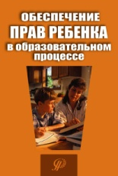
Обеспечение прав ребенка в образовательном процессе / П. В. Миков , Н. А. Русакова. – М. : Педагогическое общество России, 2005. – 32 с.
В пособии представлено современное понимание прав человека, прав ребенка, подробно рассмотрены права ребенка в образовательном процессе, представлен обширный список нормативно-правовых актов в области прав человека и прав ребенка в частности, рассматриваются различные формы защиты прав детей. Оно адресовано педагогам общеобразовательных учреждений и родителям.

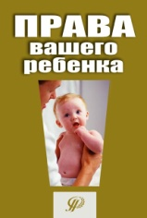
Права Вашего ребенка / Сост. Н. А. Русакова, П. В. Миков. – М. : Педагогическое общество России, 2005. – 32 с.
Цель брошюры - помочь родителям и другим законным представителям несовершеннолетних найти правовую линию поведения в сложных жизненных ситуациях. Отчасти эту книжку можно рассматривать как краткий правовой справочник по основным правам детей и родителей. Кроме того, в брошюре можно найти и практические рекомендации. Предлагается краткий алгоритм действия в некоторых типичных, и вместе с тем непростых случаях. Материал излагается доступно, в форме вопросов и ответов. Имеется дополнительная информация о целях и задачах служб и ведомств района и города по защите прав несовершеннолетних.
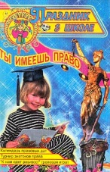
Ты имеешь право / Л. И. Жук. – Мн. : Красико-Принт , 2003. – 128 с. - (Праздник в школе).
Правовые знания нужны школьникам не сами по себе, а как основа поведения в различных жизненных ситуациях, имеющих юридическую силу. Турниры, конкурсы, литературные игры позволят юным читателям основательно проработать "Конвенцию ООН о правах ребенка", что, несомненно, сыграет свою роль в воспитании уважения к человеческой личности, научит разбираться в трудных ситуациях, опираясь на положения международных правовых документов.
Издание предназначено педагогам, школьникам от младшего до старшего возраста, а также родителям.

В помощь педагогу
Одним из самых наполненных разделов выставки является раздел в помощь педагогу. Здесь вы найдете книги, которые помогут в работе школьного психолога, социального педагога. Классному руководителю, преподавателям – предметникам также будут интересны и полезны в работе книги, представленные здесь.
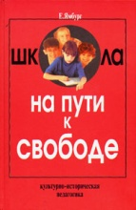
Ямбург Е. А. Школа на пути к свободе: культурно-историческая педагогика / Е.А. Ямбург. - М. : ПЕР СЭ, 2000. - 351 с.
Книга известного российского педагога Е.А. Ямбурга является попыткой осмысления роли и места образования на пороге нового тысячелетия. Культурно-историческая педагогика, делая акценты на ценностях и смыслах образования, предлагает учителю подняться до осознания своей исключительной миссии в культуре и призвание обеспечить координированный рост свободы и ответственности подрастающего поколения. Автор вводит в оборот педагогики широкий круг источников из смежных областей человекознания — философии, культурологии, социальной психологии, этнологии.
Книга рассчитана на руководителей учреждений образования, учителей, студентов педагогических вузов, а также всех читателей, интересующихся данной проблематикой.

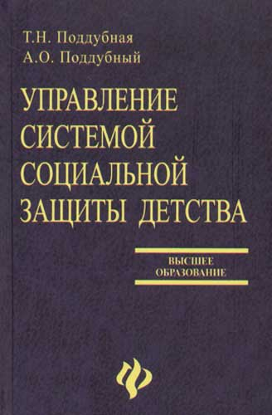
Поддубная Т. Н. Управление системой социальной защиты детства: учеб. пособие / Т. Н. Поддубная, А. О. Поддубный. – Ростов-на-Дону: Феникс , 2005. – 347 с. – (Высшее образование).
Содержание данного учебного пособия раскрывает требования Государственного образовательного стандарта высшего профессионального образования РФ по дисциплине ДПП.Ф.04 "Управление системой социальной защиты детства". В основе пособия международные стандарты в области защиты детства, Конституция РФ, а также другие нормативно-правовые акты РФ. Представленное учебное пособие раскрывает социально-экономические и правовые меры, предпринимаемые в современной России по реализации Конвенции ООН "О правах ребенка", содержание и сущность социальной защиты детства в Российской Федерации, права детей и основные законодательные и нормативные акты в области их социально-правовой защиты, организационную структуру социальной работы с детьми, в том числе составляющие социальной работы с детьми групп риска, социальную службу семьи и охраны материнства.
Рекомендовано для студентов специальности 050711 "Социальная педагогика" в качестве учебного пособия по дисциплине "Управление системой социальной защиты детства", преподавателям, практическим работникам социальной сферы и всем заинтересованным лицам.

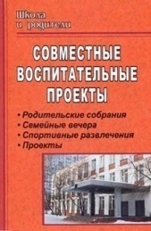
Совместные воспитательные проекты : родительские собрания, семейные вечера, спортивные развлечения, проекты / авт. – сост. М. К. Господникова. – Волгоград: Учитель, 2009. – 152 с.: ил.
Участие родителей в жизни образовательного учреждения - залог успешного сотрудничества семьи и школы. Использование проектной технологии в организации воспитательной работы позволяет создать для такого сотрудничества оптимальные условия. В настоящем пособии содержатся разработки классных и общешкольных мероприятий, которые представляют собой заключительный этап воспитательных проектов, реализованных родителями, детьми и педагогами. Мероприятия, представленные в пособии, способствуют поднятию престижа семьи, укреплению ее духовных ценностей, формируют уважительное отношение к родителям, влияют на формирование культурных традиций в общении взрослых и детей.
Пособие предназначено организаторам внеклассной работы, классным руководителям, педагогам дополнительного образования, может быть полезно родителям.

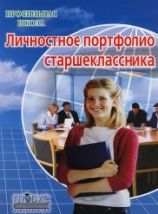
Личностное портфолио старшеклассника: учеб.- метод. пособие / З. М. Молчанова, А. А. Тимченко, Т. В. Черникова. – 3-е изд., стереотипное. – М. : Глобус, 2008. – 128 с.
Личностное портфолио старшеклассника профильной школы представлено в виде персональных дневников. С их помощью юноши и девушки совместно с психологом, учителем, классным руководителем проводят рефлексивный анализ происходящих с ними изменений на этапе перехода из школьного детства во взрослость. Эти изменения касаются укрепления индивидуальных ресурсов ("Портфолио успешной личности"), усиления лидерской позиции как основы будущей сферы профессиональной деятельности ("Портфолио лидера детских и молодежных групп"), фокусировки активности на обеспечении будущей жизненной успешности ("Портфолио развития" для учащихся интернатных учреждений, вечерних школ и классов педагогической поддержки). Текст пособия представлен таким образом, что отдельные его страницы могут быть размножены и использованы как наглядный раздаточный материал для работы на классных часах и занятиях элективных курсов. На основе содержания предложенных материалов педагог и психолог могут формировать различные варианты портфолио по своему усмотрению.

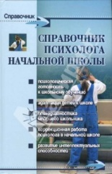
Истратова О. Н. Справочник психолога начальной школы / О. Н. Истратова , Т. В. Эксакусто. – Изд. 6-е. – Ростов-на-Дону: Феникс, 2008. – 442 с.: ил. – (Справочники).
Книга содержит несколько разделов, в которых освещаются теоретические проблемы психологии младших школьников и направления психологического сопровождения в начальной школе. Большое внимание уделяется диагностической и коррекционно-развивающей работе. В книге представлены классические и современные методы работы с будущими первоклассниками, младшими школьниками и их родителями. Справочник включает также информацию о специфике консультативно-просветительской работы психолога по проблемам психологического развития младших школьников.
Предназначено для практических психологов, педагогов, студентов психологических и педагогических специальностей.

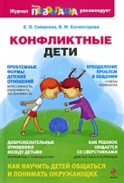
Смирнова Е. О. Конфликтные дети / Е. О. Смирнова, В. М. Холмогорова. – М. : Эксмо, 2009. – 176 с. : ил. - ( Растим первоклашку ).
Книга посвящена проблеме зарождения и развития межличностных отношений между детьми дошкольного и младшего школьного возраста. Она содержит описание диагностических методик, позволяющих определить особенности детских взаимоотношений. Особое внимание уделяется проблемным формам отношения к сверстникам - агрессивности, застенчивости, обидчивости и пр. Подробно описана система игр, направленных на формирование доброжелательного климата в детском коллективе.
Цель книги - помочь педагогам, психологам и родителям понять особенности детских взаимоотношений, выявить возможные отклонения в развитии личности ребенка и найти решение проблем, возникающих в воспитании детей.

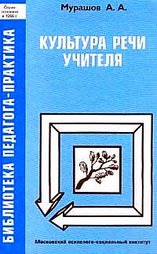
Мурашов А. А. Культура речи учителя / А. А. Мурашов. – М. : Московский психолого-социальный институт; Воронеж: НПО «МОДЭК», 2002. – 432 с. – (Библиотека педагога-практика).
Книга представляет собой учебное пособие по курсу «Культура речи», введенному для всех специальностей педагогических вузов. Освоив этот курс, педагог сможет грамотно, целенаправленно, точно и корректно оперировать главным орудием воздействия и взаимодействия с учащимися и воспитанниками – речью. Профессиональное мастерство приходит к нему через мастерство общения. Он новыми глазами увидит и оценит учебно-воспитательные ситуации, в которых бывал сам, и найдет оптимальные средства речевого реагирования, взаимодействия с учащимися. «Коллекция» часто встречающихся речевых ошибок и их анализ даны с тем, чтобы ошибиться впредь оказалось практически невозможно.
Книга адресована учителям и воспитателям, студентам педагогических вузов в качестве учебного пособия по курсу «Культура речи»; автором учтены положительные стороны имеющихся книг по этой учебной дисциплине.

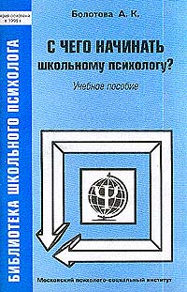
Болотова А. К. С чего начинать школьному психологу? : учеб. пособие / А. К. Болотова. – М. : Московский психолого-социальный институт; Воронеж: НПО «МОДЭК», 2001. – 96 с. – (Библиотека школьного психолога).
В пособии раскрыты основные задачи, виды и напрвления деятельности школьного психолога. Разработана модель кабинета школьного психолога, созданного на базе обычного школьного класса и оснащенного необходимым методическим инструментарием. Учебное пособие содержит практические рекомендации по организации и ведению психологической службы, а также основные диагностические методики, необходимые для работы практического психолога. Для студентов, учителей, педагогов – психологов, социальных работников, а также практических психологов, работающих в образовательных учреждениях различных типов.

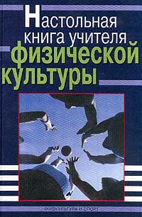
Настольная книга учителя физической культуры / Г. И. Погадаев, В. В. Кузин, Н .Д. Никандрова. – 2-е изд., перераб и доп. – М. : ФиС, 2000. – 496 с.
Учителю физкультуры порой приходится быть организатором и руководителем, строителем и хозяйственником. он должен на хорошем уровне проводить уроки, обеспечивать подготовку и выступление школьных команд в различных соревнованиях (внутри школы и за ее пределами), чтобы принять участие в них могли почти все учащиеся, организовать занятия в различных спортивных секциях во внеурочное время, проявлять заботу по укреплению спортивной и материальной базы. Думается, что в этой книге учитель физкультуры найдет ответы на многие интересующие его вопросы.

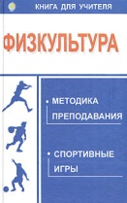
Найминова Э. Б. Физкультура. Методика преподавания, спортивные игры / Э. Б. Найминова. – Ростов-на-Дону: Феникс, 2001. - 256 с. – (Книга для учителя).
Книга, написана об играх - неотъемлемой части жизни любого ребенка, а также и взрослого человека. В этой книге собраны игры для детей разных возрастов, начиная со школьного. Продуманное построение книги (от простого к сложному) окажется полезным при поиске необходимых именно вам игр. Разделы, посвященные плаванию, помогут научить ребенка держаться на воде и плавать разными стилями, а также развлекаться играми на воде. Игры на асфальте, в которые так любят играть все мальчики и девочки во время отдыха, также включены в книгу. Комплексы физических упражнений с рекомендованными музыкальными сопровождениями заинтересуют учителей физкультуры, помогут им в работе на уроках. Раздел "Русские игры" включает в себя самые известные русские игры, в том числе "Городки". И, наконец, в приложениях даны экзаменационные требования по физкультуре для учащихся старших классов.
Книга рассчитана на детей школьного возраста, учителей физкультуры. Она также будет интересна для всех, кто хочет знать, что такое игра.

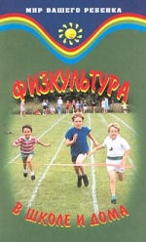
Баршай В. М. Физкультура в школе и дома / В. М. Баршай. – Ростов-на-Дону: Феникс, 2001. – 256 с. - (Мир вашего ребенка).
В предлагаемой вниманию читателей книге в доступной форме излагается подбор физических упражнений и адекватной нагрузки для детей младшего возраста, школьников-подростков и выпускников школы. Учитывая необходимость сконцентрировать материал в ограниченном объеме, в книге рассматривается только часть общей физической подготовки с учетом возрастных и анатомо-физиологических особенностей детей и подростков, не требующей специально оборудованных спортивных залов. Чтобы избежать повторений, в отдельные главы выделены понятия об исходных положениях, физических качествах и основных движениях. Также в отдельную главу выделено влияние физических упражнений на рост ребенка.
Книга адресована инструкторам по физическому воспитанию, широкому кругу студентов педагогических колледжей и физкультурных вузов, специалистам физического воспитания, школьным учреждениям, а также родителям.

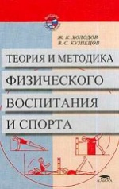
Холодов Ж. К. Теория и методика физического воспитания и спорта : учеб. пособие для студ. высш. учеб. заведений / Ж. К. Холодов, В. С. Кузнецов . – 2-е изд. – М. : Издательский центр «Академия», 2002. – 480 с.
В пособии раскрывается сущность физического воспитания, излагаются принципы и методы физического воспитания детей дошкольного и школьного возраста, а также взрослых, дается характеристика упражнениЙ, рекомендуемых для развития тех или иных физических способностей или возможностей человека. Предлагаемые методики базируются на научной основе, насыщены конкретным материалом по направленному использованию физической культуры в жизни разных групп людей.
Книга может быть полезна также студентам средних специальных учебных заведений физической культуры, преподавателям вузов и учителям физкультуры.

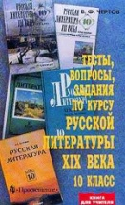
Чертов В. Ф. Тесты, вопросы и задания по курсу русской литературы XIX века. 10 кл. : кн. для учителя /В. Ф. Чертов. – 3-е изд. – М.: Просвещение, 2002. – 143 с.
В пособии предлагаются тесты, вопросы и задания по русской литературе XIX века, примерные планы практических занятий по основным темам курса литературы данного периода, а также необходимый справочный материал, который поможет учителю-словеснику в рациональной организации самостоятельной работы школьников.

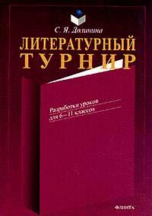
Долинина С. Я. Литературный турнир: разработка уроков для 6-11 классов / С. Я. Долинина. – М. : Флинта: Наука, 2002. – 224 с.
Форма литературного турнира позволяет повысить интерес учащихся к изучаемым произведениям, активизировать их работу на уроке и творческое осмысление программного материала. Пособие содержит сценарии турниров, описания конкурсов, методические рекомендации для проведения уроков литературы в форме турниров. Для учителей и учащихся общеобразовательных школ, студентов педвузов.

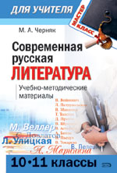
Черняк М. А. Современная русская литература. 10-11 кл. : учебно-методические материалы / М. А. Черняк. - М. : Эксмо,2007. – 320 с. – (Мастер-класс для учителя).
В книге представлен подробный анализ современного состояния литературы. Особое внимание уделяется ярким персоналиям, оказавшим наибольшее влияние на формирование новейшей литературы. Книга содержит методические материалы: вопросы и задания; дискуссии по темам; списки художественной и критической литературы; биографические сведения о писателях; темы сочинений и рефератов. Каждый учитель, вне зависимости от того, по какой программе обучения он работает, найдёт здесь необходимый материал для каждодневной практики.
Книга также будет полезна старшеклассникам, абитуриентам, студентам и выпускникам педучилищ и педвузов, аспирантам.

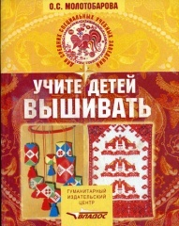
Молотобарова О. С. Учите детей вышивать: учеб. пособие для студ. учреждений сред. проф. Образования / О. С. Молотобарова. - М. : ВЛАДОС, 2003. – 192 с.
Учебное пособие подготовлено для специальности 0317 "Педагогика дополнительного образования". В нем представлены все основные виды русской народной вышивки и творческие разработки композиций, выполненных учащимися по мотивам народного искусства различных регионов страны. Приводится разноуровневая программа для учебных групп.
Пособие поможет педагогам дополнительного образования и учителям общеобразовательных школ в планировании и организации работы учебных групп декоративно-прикладного направления.

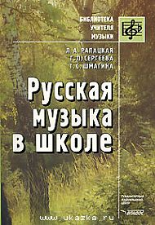
Русская музыка в школе / Л. А. Рапацкая, Г. П. Сергеева, Т. С. Шмагина. - М. : Владос, 2003.- 320 с. – (Б-ка учителя музыки).
Книга посвящена наиболее ярким страницам русской музыки. В ней органично соединились музыковедческие анализы конкретных произведений с методическими рекомендациями и разработками уроков музыки в общеобразовательной школе. В текст включены нотные примеры.
Книга предназначена для учителей, преподающих предметы "Музыка", "Мировая художественная культура", "Русская художественная культура" в общеобразовательных учреждениях разных типов, а также будет полезна учителям музыкальных школ и училищ по предмету "Музыкальная литература".

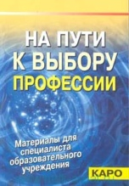
Смирнова Е. Е. На пути к выбору профессии / Е. Е. Смирнова. – СПб. : КАРО, 2003. – 176 с. – (Материалы для специалиста образовательного учреждения).
Книга рассказывает о многообразии мира профессий и современном рынке труда, о выборе профессионального пути и будущей карьеры. Предложенные диагностические методики позволяют определить профессиональные и личностные интересы, склонности, интеллектуальные способности человека. Книга предназначена широкому кругу читателей: учителям и психологам средней школы, преподавателям УПК, студентам высших и средних педагогических учебных заведений, подросткам и их родителям.

Организация досуга и проведение внешкольных мероприятий
Одна из задач классного руководителя – расширение кругозора учащихся, воспитание чувства прекрасного. Разнообразить школьную жизнь путем проведения различных праздников, КВН, турниров помогут книги из раздела выставки, который так и называется «Организация досуга и проведение внешкольных мероприятий».
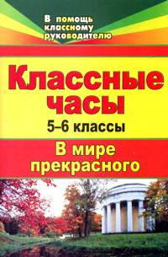
Классные часы. 5-6 классы. В мире прекрасного. - Учитель, 2008. - (В помощь классному руководителю ).
Расширить кругозор школьников, развить в них чувство красоты, приобщить к искусству, научить понимать мир прекрасного - одна из задач классного руководителя как воспитателя и наставника. В пособии предлагаются разработки классных часов для учащихся 5-6 классов по эстетическому воспитанию. Занятия построены по определенной тематике, содержат интересный фактический и занимательный материал. Предлагаются разнообразные игровые формы проведения: "Колесо истории", "Поле чудес", "Звездный час" и другие.
Предназначено классным руководителям, организаторам внеклассной работы в школе.

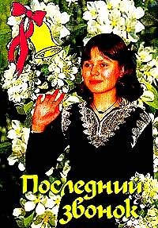
Последний звонок: сборник сценариев . – Екатеринбург: Издательство Т. И. Возяковой , 2001. – 32 с. - (Народное творчество россиян).
Предлагаем Вашему вниманию Сценарии проведения праздника "Последнего школьного звонка". В него вошли Стихи, песни, частушки, сценки из школьной жизни.

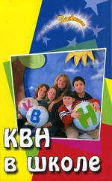
Руденко В. И. КВН в школе : пособие для организатора / В. И. Руденко. – 2-е изд. – Ростов-на-Дону : Феникс, 2008. – 251 с. - (Зажигаем).
Школьные КВНы и конкурсы пробуждают познавательный интерес у учащихся, развивают их самостоятельность и инициативность, помогают раскрыть творческие способности. Но чтобы мероприятие не стало сухим и скучным, а превратилось в настоящий праздник для ребят, к нему нужно подготовиться. Сценарии, представленные в этой книге, помогут педагогам-организаторам школ, лицеев, колледжей и детских оздоровительных лагерей провести праздник интересно и увлекательно.
Для широкого круга читателей.

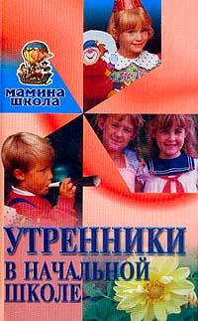
Утренники в начальной школе. – М. : АСТ; МН. : Харвест, 2005. – 240 с. – (Мамина школа).
В книге авторы делятся опытом организации и проведения праздников с учащимися начальных классов. Правильно подготовленный и проведенный праздник принесет много радости и незабываемых впечатлений всем его участникам.

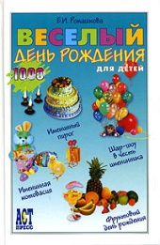
Ромашкова Е. И. Веселый день рождения для детей / Е. И. Ромашкова. – М. : АСТ-Пресс СКД, 2009. - 304 с. – (1000 советов от газеты Комсомольская правда).
Что подарить ребенку на день рождения? Можно игрушку, о которой он давно мечтал. Можно любимый пирог. А можно незабываемый день рождения с друзьями, где будут веселые игры и конкурсы, песни и танцы, а также чаепитие и вручение подарков. Наша книга поможет организовать и провести такой замечательный праздник. В ней более десятков сценариев и столько оригинальных идей, что вы сумеете не один год увлекательно отмечать дни рождения детей, даря им много ярких, незабываемых впечатлений.

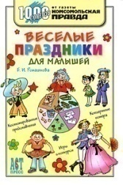
Ромашкова Е. И. Веселые праздники для малышей / Е. И. Ромашкова . – М. : АСТ-Пресс СКД, 2008. - 320 с. - (1000 советов от газеты Комсомольская правда).
Как воспитать в мальчиках мужественность, а в девочках женственность? Как преодолеть их возрастное противостояние? Как научить их заботиться друг о друге и сопереживать? Путей много. Но, наверное, самое эффективное - сделать это через игру. Увлекательные сценарии из нашей книги, посвященные Дню защитника Отечества и 8 Марта, познакомят малышей с военной службой, с понятиями долга и дружбы, помогут понять, сколько забот лежит на плечах любимых мам... А расскажут им об этом сказочные герои, персонажи любимых книг и мультфильмов. Веселые конкурсы, стихи и песни помогут вам достучаться до сердечек девчонок и мальчишек, а им - проявить свои способности и таланты и заодно получить много-много радости.

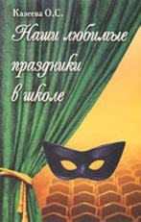
Казеева О. С. Наши любимые праздники в школе: сценарии: учеб. - методическое пособие / О. С. Казеева. - Педагогическое Общество России, 2004 . – 96 с.
Назначение данной книги - помочь тем людям, которые готовы взять на себя труд подарить себе и другим праздник в школе. Предложена методическая разработка моделей традиционных школьных вечеров.
Книга представляет интерес для всех, кто занимается воспитательной работой.

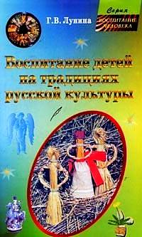
Лунина Г. В. Воспитание детей на традициях русской культуры: учеб. - методическое пособие / Г. В. Лунина. – М. : ЦГЛ, Элизе Трэйдинг, 2004. – 128 с. - (Воспитание человека ).
Народная педагогика? А что это такое? Можно ли назвать образованным и интеллигентным того, кто не помнит культурные традиции своего народа? Народная педагогика и есть тот механизм, который развивает в человеке "житейское уменье" - способность жить в мире и согласии с собой и с окружающим миром.
Учебно-методическое пособие предназначено всем, кто занимается детским досугом.

